1차 프로젝트 (1조)
화면정의서

조장: 유지우
강준우,김도형,김준성,
김정은,김동현,

사용자화면정의서 |  | 프로젝트명 | 타임테이블
 |  | 프로젝트조 | 1조
화면번호 | 1 | 작 성 자 | 유지우/김도형 | 작 성 일

업무시스템 |  |  | 첫 화면 | 화면명 |  |  | 첫 화면
업무기능 |  |  | 시간표와 메뉴 | 관련 TABLE
단위시스템

1.1화면
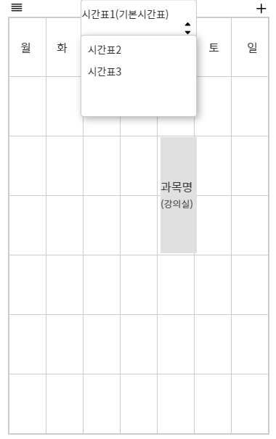

1.2 처리 개요
프로그램 실행 시 가장 처음 뜨는 화면으로 수업등록을 누르면 새로운 수업을 등록할 수 있다. 플러스버튼을 누르면 시간표 수정, 삭제, 추가할 수 있다. 시간표목록으로 모든 시간표목록을 볼 수 있다.

1.3화면 입/출력 정보일람
번호 | I/O | 한글명 |  |  | 영문명 | 자료형태
1 | I | 시간표목록(중앙상단)
2 | I | 시간표관리(우상단)
3 | I | 설정(좌상단)
4 | I | 과목설정(표)
5 | O | 시간표
 | O | 강의(과목명)
 | O | 강의(강의실)
 | O | 강의(색)
 | O | 요일
 | O | 시간
6 | O | 시간표목록(시간표이름)
7 | O | 테마색
8 | O | 글꼴

사용자화면정의서 |  | 프로젝트명 | 타임테이블
 |  | 프로젝트조 | 1조
화면번호 | 1 | 작 성 자 | 김도형/김준성 | 작 성 일

업무시스템 |  |  |  | 첫 화면 |  | 화면명 |  |  | 첫 화면
업무기능 |  |  |  | 시간표와 메뉴 |  | 관련 TABLE
단위시스템

1.1화면
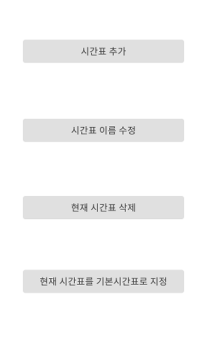

1.2 처리 개요
프로그램 실행 시 가장 처음 뜨는 화면으로 수업등록을 누르면 새로운 수업을 등록할 수 있다. 플러스버튼을 누르면 시간표 수정, 삭제, 추가할 수 있다. 시간표목록으로 모든 시간표목록을 볼 수 있다.

1.3화면 입/출력 정보일람
번호 | I/O | 한글명 |  |  |  |  | 영문명 | 자료형태
1 | I | 시간표수정
2 | I | 시간표추가
3 | I | 시간표삭제
4 | I | 현재시간표를 기본시간표로 지정

사용자화면정의서 |  | 프로젝트명 | 타임테이블
 |  | 프로젝트조 | 1조
화면번호 | 2 | 작 성 자 | 김준성/김정은 | 작 성 일

회원가입
업무시스템 |  |  | 수업추가 | 화면명 |  |  | 수업추가
업무기능 |  |  | 수업에 대한 정보를 작성하면 추가한다. | 관련 TABLE
단위시스템

1.1화면
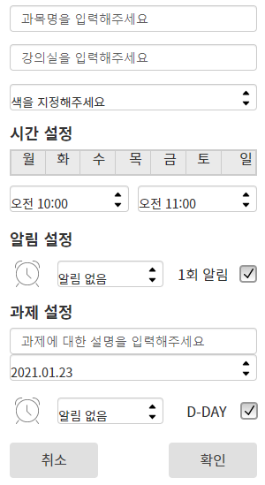

1.2 처리 개요
추가하고자 하는 과목의 이름, 과목의 설명, 강의실, 강의시간선택, 수업메모, 수업시간, 알람시간, 요일을 기입, 선택 후 확인을 누르면 새로운 수업이 추가된다. (알림은 on/off가능하다.)

1.3화면 입/출력 정보일람
번호 | I/O | 한글명 |  |  | 영문명 | 자료형태
1 | I | 강의설정
 | I | 과목명
 | I | 강의실
 | I | 색상
2 | I | 시간설정
 | I | 요일
 | I | 시작시각
 | I | 종료시각
3 | I | 알림설정
 | I | 알림시간
 | I | 1회 알림버튼
4 | I | 과제설정
 | I | 과제명
 | I | 제출기한
 | I | 과제알림
 | I | D-Day버튼

사용자화면정의서 |  | 프로젝트명 | 타임테이블
 |  | 프로젝트조 | 1조
화면번호 | 3 | 작 성 자 | 강준우/김정은 | 작 성 일

업무시스템 |  |  | 테마와 글꼴 설정 | 화면명 |  |  | 설정화면
업무기능 |  |  | 전체테마색상과 전체 글꼴을 선택한다. | 관련 TABLE
단위시스템

1.1화면
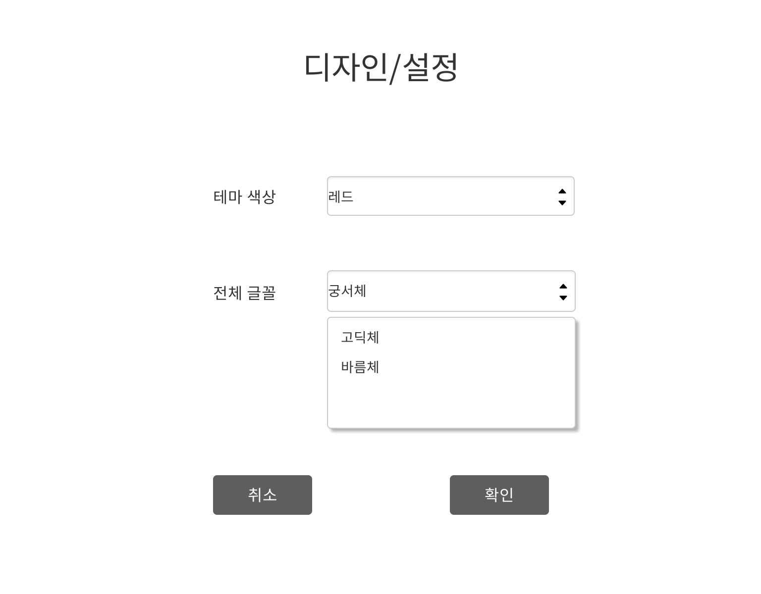

1.2 처리 개요
테마색상과 전체 글꼴을 골라서 선택 후 확인을 누르면 시간표의 전체색상과 시간표의 전체 글꼴이 선택된 색상과 글꼴로 설정된다.

1.3화면 입/출력 정보일람
번호 | I/O | 한글명 |  |  | 영문명 | 자료형태
1 | I | 테마
 | I | 색상
2 | I | 글꼴
3 | I | 12시간/24시간
4 | O | 테마색상
5 | O | 글꼴

사용자화면정의서 |  | 프로젝트명 | 타임테이블
 |  | 프로젝트조 | 1조
화면번호 | 4 | 작 성 자 | 강준우/김동현 | 작 성 일

회원가입
업무시스템 |  |  | 시간표 수정 | 화면명 |  |  | 시간표 수정
업무기능 |  |  | 시간표 이름을 수정한다. | 관련 TABLE
단위시스템

1.1화면
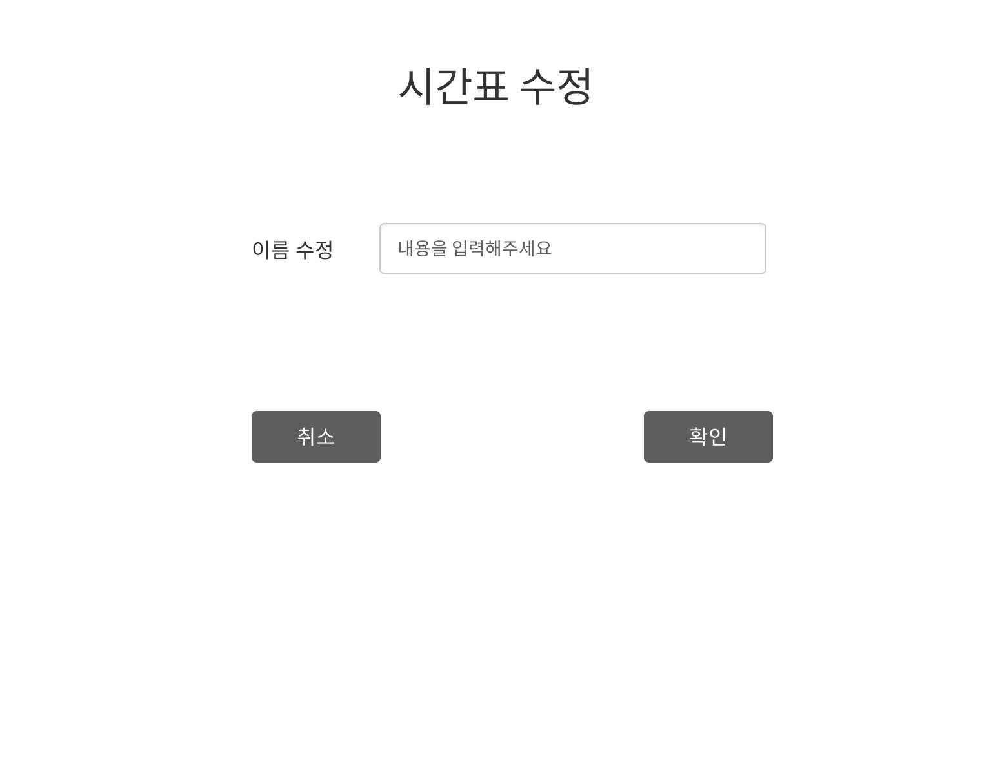

처리 개요
- 수정하고자 하는 이름을 입력한 후 확인을 누르면 수정된 이름으로 시간표가 바뀐다.

1.3화면 입/출력 정보일람
번호 | I/O | 한글명 |  |  | 영문명 | 자료형태
1 | I | 시간표이름

사용자화면정의서 |  | 프로젝트명 | 타임테이블
 |  | 프로젝트조 | 1조
화면번호 | 6 | 작 성 자 | 강준우/김동현 | 작 성 일

회원가입
업무시스템 |  |  | 시간표추가 | 화면명 |  |  | 시간표추가
업무기능 |  |  | 새로운 시간표를 추가한다. | 관련 TABLE
단위시스템

1.1화면
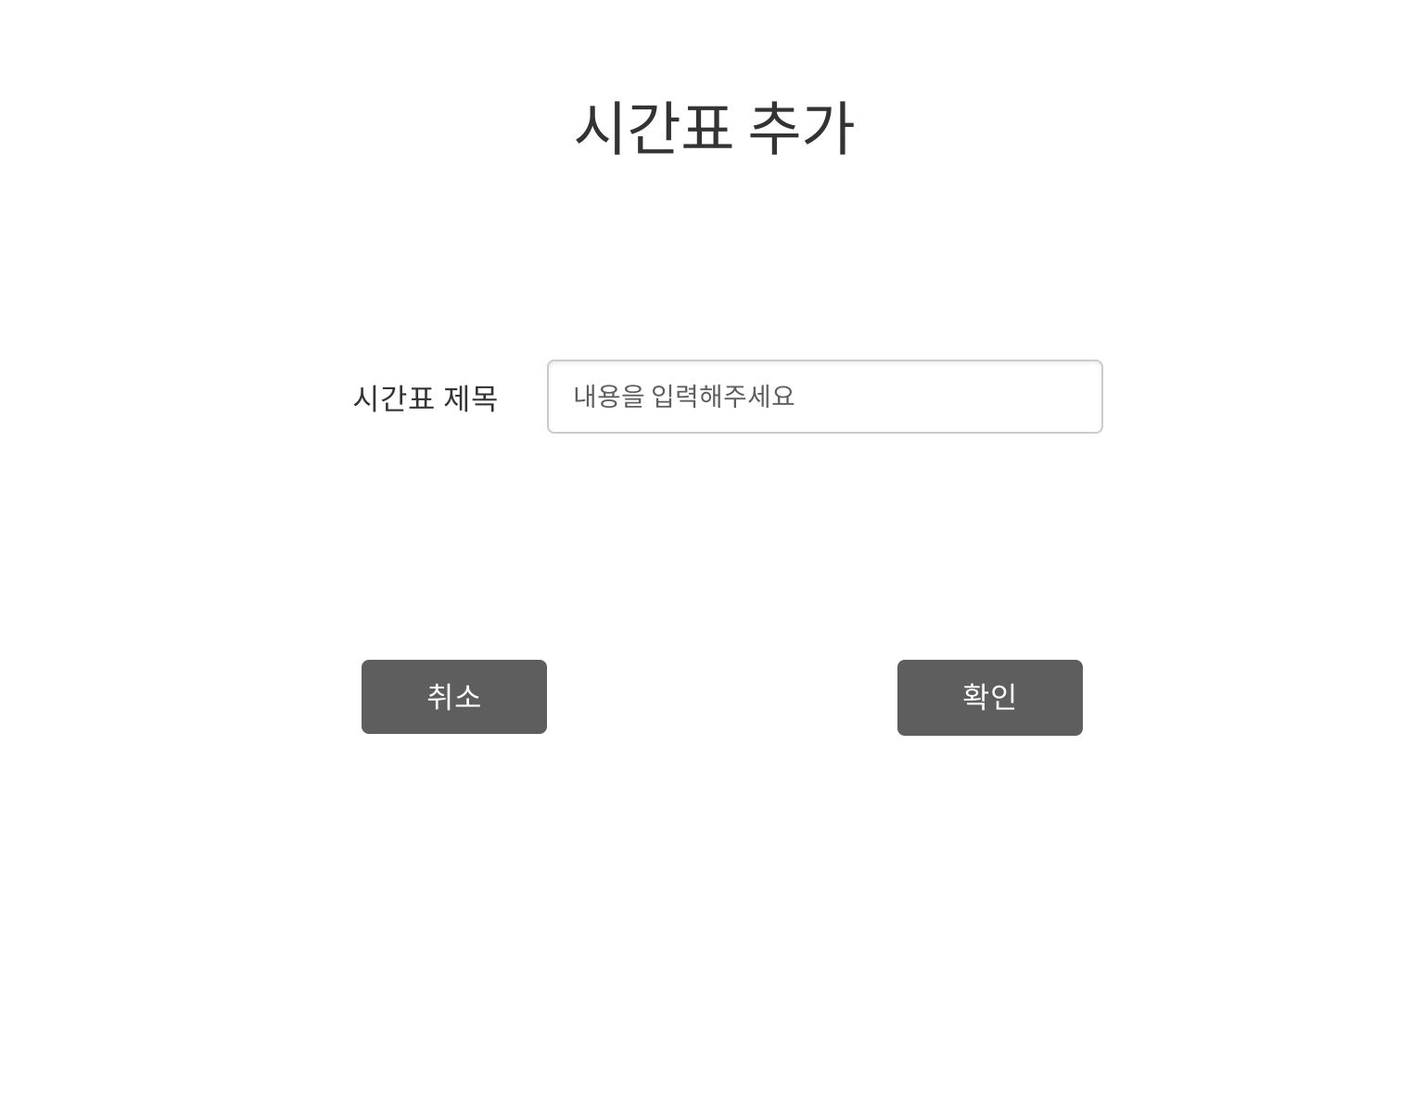

처리 개요
새롭게 추가하고자 하는 시간표의 이름을 입력한 후 확인 버튼을 누르면
새로운 시간표를 추가하고 새로운 이름을 가진 시간표화면으로 이동한다.

1.3화면 입/출력 정보일람
번호 | I/O | 한글명 |  |  | 영문명 | 자료형태
1 | I | 시간표이름

